今年第11号台风“摩羯”（超强台风级-17级或以上）将于9月6日下午到夜间在海南文昌到广东电白一带沿海登陆，重点登陆地段在海南文昌到广东徐闻一带，我省于2024年9月5日11时30分起进入防汛防风Ⅰ级应急响应状态。
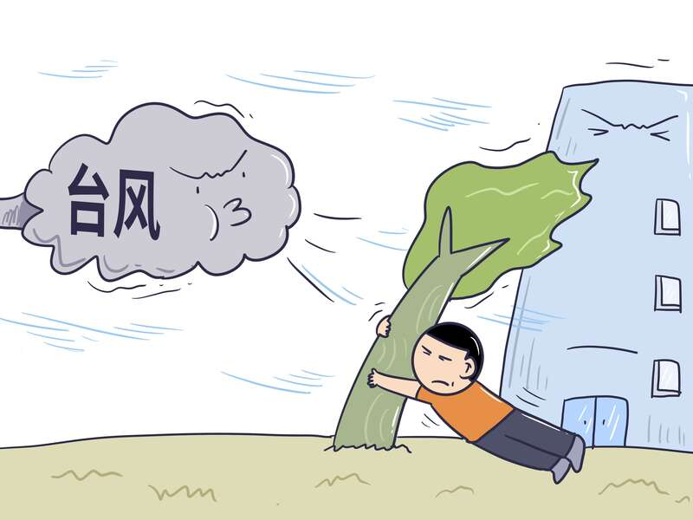

9月5日夜间-7日白天，全省范围内将有剧烈风雨天气过程，洪涝灾害的发生风险增大。
可能会导致以下的公共卫生问题：
1、可能淹没或破坏水源和饮用水设施，改变食物来源和加工、储藏条件；
2、可能导致灾区的粪便、垃圾及畜禽尸体污染范围扩大及蚊蝇等各种媒介生物孳生，使得灾区群众饮食、饮水、环境卫生得不到安全保障；
3、病媒生物和宿主动物的栖息地的改变和种群的变化，灾区群众集中安置场所带来的影响，均可能导致灾后某些传染病的暴发流行；
常见灾后传染病预防小知识：
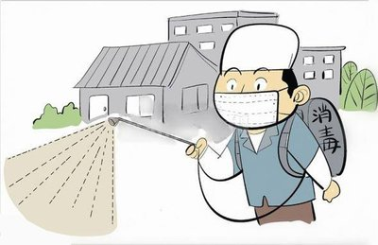
1、肠道传染病如霍乱、细菌性痢疾、其他感染性腹泻病等的感染风险增大，控制要点有三管一灭一宣传（即管理食品、水、粪便，灭蝇、健康、教育）等。
预防要点：食品卫生：食物使用煮、炖等充分加热的烹调方式，不吃生冷食物，尽量不要吃剩饭剩菜，或在确定未变质的情况下彻底加热后再食用；饮水卫生:不喝生水和不清洁的水。首选符合卫生标准的瓶装水、桶装水，若需要煮开水首先保证盛水容器未被污染，自来水水龙头或水管未被污染；环境卫生：洪水可能会导致人畜粪便污染范围扩大，所居住的环境若是受到洪水的淹没应该进行卫生清洁及进一步消毒后方可继续居住。
- 自然疫源性疾病如鼠疫、登革热、钩端螺旋体病等-以宿主动物作为传染源，节肢动物为传播媒介，在一定条件下感染人类的疾病，病媒生物和宿主动物的控制是预防该类疾病的关键。
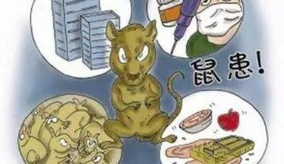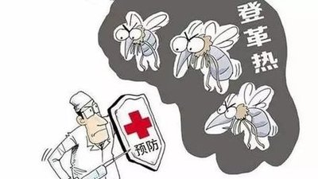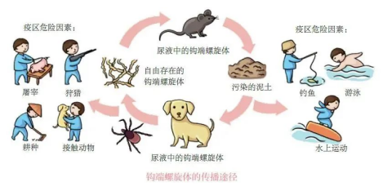
预防要点：消灭病媒生物：防蚊灭蚊、防鼠灭鼠、清理蚊蝇孳生地（猪圈、 马牛棚附近的蚊虫孳生地）；管好家畜传染源：家中饲养猪、犬和牛等不让粪尿液直接流入水中，提倡圈养并做好卫生清洁工作；减少疫水接触机会：干田割稻、不在可疑疫水中游泳、洗衣物，下水作业尽量穿长筒胶鞋；做好自我防护：及时检查家中食物是否受到鼠类排泄物污染，无法排除是否被污染的食物禁止食用。
- 呼吸道传染病如流感、新冠等。受灾后可能会出现人员大量聚集或部分人员可能被转移至临时安置区，接触甚是密切，若是呼吸道疾病发生常以暴发的形式出现。

预防要点：加强自我健康监护：保持充足的睡眠及良好的个人卫生习惯，若是出现不舒服及时就医；确保居住环境卫生：加强通风换气，若是居住环境已经受到污染则需清洁并消毒后再继续居住；减少传播：若已经出现呼吸道症状则应及时就医并主动与其他人员减少接触，勤洗手等。
- 其他传染病如急性出血性结膜炎。可通过被患者眼部分泌的污染物污染物品、水等而造成传染病传播，传播速度快，发病人员多。
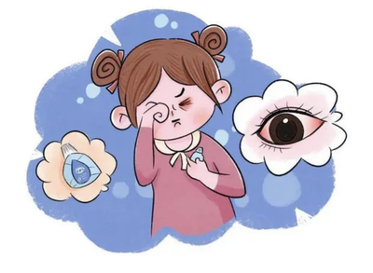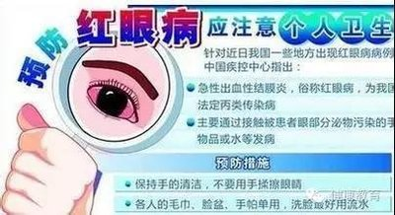
预防要点：注意个人卫生：勤洗手，避免用不清洁的手揉眼睛或揉眼睛后不吸收触碰其他物品；个人物品私用：应注意个人生活用品如脸盆、毛巾、面巾等可能触及眼睛的物品尽量保持一人一物，有条件者可自行消毒后再使用；减少聚集性活动：减少与其他人员接触的机会。

注：以上涉及图片素材均来源于网络，若有侵权，请联系删除。

